岗位类别及要求

[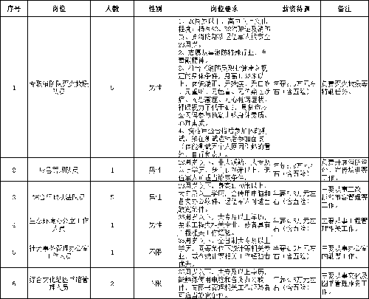](http://www.wl.gov.cn/picture/0/003c1b4b4fa249a7a89fe8f5790e29ba.png)